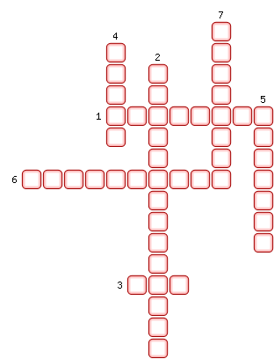
1. Основатель научного почвоведения.
2. Элемент почвообразования, преобразующий органические вещества в неорганические.
3. Почвы, обладающие сходным строением и свойствами.
4. Традиционный вид гидротехнического сооружения, характерное для Черноземья.
5. Мероприятие, способствующее усилению эрозии.
6. Главное качество почвы.
7. Почвы, состоящие преимущественно из крупнообломочного материала.

ОТВЕТЫ:
1. Докучаев
2. Микроорганизмы
3. Тип
4. Пруды
5. Вырубка
6. Плодородие
7. Песчаные

